|  |  |
| --- | --- |
| **Аймагамбетов Бакыт Арыстанович**  учитель НВиТП, учитель физической культуры, педагог –эксперт  AQBOBEK INTERNATIONAL SCHOOL | **C:\Users\Гульмира\Desktop\Бакыта\2016-2017 уч.год\Фото 2016-2017\дороботка кода 025 учителя\DSC_7297 — копия.JPG** |

**Показатели физической подготовленности учащегося -**

**результат работы учителя с учащимся**

Многие молодые учителя физической культуры испытывают трудности в приеме, из-за того что не понимают смысл и понятие что такое показатели физической подготовленности. В этой статье я расскажу что такое показатели физической подготовленности и как правильно принимать и заполнять показатели физической подготовленности в электронный журнал.

Учебный [предмет](http://engime.org/prezentaciya-predmet-andrologiya-tema-metabolicheskij-sidrom.html)**«Физическая культура»** как учебная дисциплина способствует формированию личности, готовой к активной творческой самореализации в сфере общечеловеческой культуры.

Учебная программа состоит из двух разделов: «Знания о физической культуре» (информационный компонент) и «Физическое совершенствование и мастерство» (операциональный компонент).

Вариативный компонент нацеливает учителя на использование разнообразных форм учебного процесса, внедрение современных методов обучения и педагогических технологий. Так как вариативный компонент обусловлен необходимостью учета региональных особенностей места расположения школы и его материальной базы, возможностей учителя и интересов учащихся, то учебный материал рекомендуется местными органами образования и разрабатывается учителями физической культуры.

Исходя из программных требований и ориентируясь на индивидуальные возможности и особенности половозрастного развития каждого учащегося, ***учитель вправе самостоятельно разрабатывать индивидуальную шкалу требований (контрольные задания) и в соответствии с ними оценивать успеваемость учащихся в течение года.*** Использование такого подхода является оправданным, так как позволяет учителям физической культуры на протяжении всего периода обучения осуществлять объективную оценку успеваемости учащихся с учетом индивидуальных возрастных особенностей их развития.

На уроках реализуются цели обучения, направленные на развитие индивидуальных качеств личности и исследовательских навыков, которые достигаются в ходе проведения исследований о связи здоровья человека с совершенствованием его физической культуры.

Организационно-методические требования программы:

– учитель вправе вносить коррективы, творчески дополнять любой раздел в соответствии с личным опытом и навыками работы в конкретных условиях (при реализации основных требований к учащимся);

– учитель планирует занятия в зависимости от конкретных условий, количества уроков в недельном расписании в соответствии с подготовленностью учащихся;

– необходимо проведение контрольно-зачетных уроков с целью проверки уровня освоения учащимися подвижных игр;

– эффективность уроков физической культуры оценивается по двум параметрам:

а) результаты выполнения отдельных контрольных учебных нормативов;

б) результаты выполнения нормативов по Президентским тестам (по выбору учителя).

В регионах республики, где нет возможности проводить полноценные уроки по разделам «Лыжная подготовка» и «Плавание», рекомендуется заменить их кроссовой подготовкой и гимнастикой (ритмической, атлетической, профессионально-прикладной) по решению педагогического совета школы.

Распределение учащихся на группы для занятий на уроках по учебному предмету «Физическая культура» производится на основании медицинского осмотра с обязательным предъявлением всех необходимых медицинских документов.

Воспитательные аспекты на уроках, внеурочных и внеклассных занятиях и мероприятиях рекомендуется [реализовывать с учетом идей](http://engime.org/eoj-megijasil-jemshit.html), отраженных в патриотическом акте «Мәңгілік Ел».

Выполнение домашних заданий учащимися по физической культуре–один из необходимых элементов учебного процесса. При правильной организации домашние задания (отработка движений, приёмов, гимнастика и т.д.) способствуют закреплению и углублению знаний, полученных на уроке, формированию устойчивого интереса к спорту и совершенствованию физической культуры учащихся. При этом необходим учет индивидуальных и половозрастных особенностей учащихся.

**Что такое показатели физической подготовленности?.**

Показатели физической подготовленности — это [физические качества](http://wikiwhat.ru/%D0%A4%D0%B8%D0%B7%D0%B8%D1%87%D0%B5%D1%81%D0%BA%D0%B8%D0%B5_%D0%BA%D0%B0%D1%87%D0%B5%D1%81%D1%82%D0%B2%D0%B0) [человека](http://wikiwhat.ru/%D0%A7%D0%B5%D0%BB%D0%BE%D0%B2%D0%B5%D0%BA). Среди них наиболее значимые следующие:

[сила](http://wikiwhat.ru/%D0%9C%D1%8B%D1%88%D0%B5%D1%87%D0%BD%D0%B0%D1%8F_%D1%81%D0%B8%D0%BB%D0%B0), [скорость (быстрота)](http://wikiwhat.ru/%D0%91%D1%8B%D1%81%D1%82%D1%80%D0%BE%D1%82%D0%B0_(%D1%84%D0%B8%D0%B7%D0%B8%D1%87%D0%B5%D1%81%D0%BA%D0%BE%D0%B5_%D0%BA%D0%B0%D1%87%D0%B5%D1%81%D1%82%D0%B2%D0%BE)), [вы­носливость](http://wikiwhat.ru/%D0%92%D1%8B%D0%BD%D0%BE%D1%81%D0%BB%D0%B8%D0%B2%D0%BE%D1%81%D1%82%D1%8C), скоростно-силовые качества, [гибкость](http://wikiwhat.ru/%D0%93%D0%B8%D0%B1%D0%BA%D0%BE%D1%81%D1%82%D1%8C_%D1%87%D0%B5%D0%BB%D0%BE%D0%B2%D0%B5%D0%BA%D0%B0), [ловкость](http://wikiwhat.ru/%D0%9B%D0%BE%D0%B2%D0%BA%D0%BE%D1%81%D1%82%D1%8C), координация движений и т. д.

**Выносливость**

**Общая выносливость**

Под общей выносливостью понимается способность проти­востоять утомлению при нагрузках умеренной мощности с пре­имущественно аэробным обменом в мышцах. Основным пока­зателем общей выносливости можно считать время в беге на 2000 м (девушки) / 3000 м (юноши).

**Спринтерская выносливость**

Спринтерская выносливость — способность противостоять утомлению при работе с максимальной мощностью и опти­мальной частотой движений — выражается расстоянием, про­бегаемым с максимальной скоростью в единицу времени.

**Скоростная выносливость**

Скоростную выносливость можно определить расстоянием, пробегаемым с субмаксимальной скоростью (составляющей 90 % от максимальной) в единицу времени.

**Силовая выносливость**

Силовая выносливость — способность мышцы или мышеч­ной группы противостоять утомлению при многократном мы­шечном сокращении, т. е. при длительной силовой работе, — для мускулатуры плечевого пояса и рук выявляется с помо­щью подтягиваний из виса на перекладине; для мускулатуры брюшного пресса — подниманий и опусканий туловища в по­ложении лёжа.

**Сила**

Мышечная сила — это способность мышцы преодолевать сопротивление.

**Скоростная сила**

Для измерения скоростной силы можно применять следу­ющие показатели:

- сила ног: количество приседаний в течение 20 с, количест­во выпрыгиваний из приседа вверх прогибаясь в течение 20 с;

- сила рук: количество сгибаний и разгибаний рук в упоре лёжа в течение 10 с, количество подтягиваний в течение 10 с**;**

- [сила мышц](http://wikiwhat.ru/%D0%A1%D0%B8%D0%BB%D0%B0_%D0%BC%D1%8B%D1%88%D1%86) брюшного пресса и спины: количество подни­маний туловища до прямого седа из положения лёжа на спине в течение 10 с, количество подниманий ног вперёд в висе в течение 10 с.

**Абсолютная сила**

Для спортсменов, которым приходится преодолевать внеш­ние сопротивления (например, для штангистов), большое зна­чение имеет абсолютная сила. Её показателем может служить степень силового напряжения при преодолении максималь­ных сопротивлений. Повысить достижения можно, улучшая нервно-мышечную координацию и увеличивая мышечную массу. И наоборот, в тех [видах спорта](http://wikiwhat.ru/%D0%92%D0%B8%D0%B4%D1%8B_%D1%81%D0%BF%D0%BE%D1%80%D1%82%D0%B0), в которых атлетам при­ходится преодолевать вес собственного тела (бег, прыжки, гим­настика, плавание), решающее значение имеет относительная сила.

**Быстрота (скорость)**

Быстрота характеризуется максимально быстрым чередова­нием сокращения мышц и их расслабления. Различают сприн­терскую быстроту, быстроту движений, быстроту реакций.

Спринтерскую скорость можно определить по времени, ко­торое испытуемый затрачивает на преодоление 30 м с ходу.

После того как учитель примет показатели физической подготовленности у учащихся определенного класса, то он их вносит в электронный журнал.

Для перехода в журнал физической подготовленности необходимо перейти в раздел **«Журналы»** в блоке **«Образование»** и нажать на вкладку **«Физическая подготовленность»**.

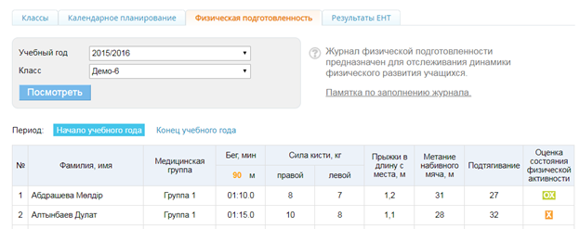

https://help.kundelik.kz/hc/article_attachments/360022585033/mceclip1.png Журнал физической подготовленности заполняется 2 раза в год, в начале и в конце учебного года, для определения динамики развития подготовки учащихся согласно учебной программе.

Доступ для заполнения журнала физической подготовки имеется у следующей категории пользователей:

* администратор;
* учитель-предметник назначенный в расписании преподавателем физической культуры;
* редактор с полным доступом к блоку «ДЗ и оценки».
* классный руководитель.

В журнале физической подготовки имеются следующие параметры для заполнения:

* Бег – максимальное значение минут, секунд – 59, максимальное значение десятых долей секунды – 9, минимально допустимое значение – 10.
* Сила кисти – максимально допустимо 3 цифры до запятой, 3 после запятой. Максимально допустимое значение – 0.
* Прыжки в длину с места – максимально допустимо 3 цифры до запятой, 3 после запятой. Максимально допустимое значение – 0.
* Метание набивного мяча – максимально допустимо 3 цифры до запятой, 3 после запятой. Максимально допустимое значение – 0.
* Подтягивание – максимально 3 цифры, минимально допустимое значение – 0.
* Оценка состояния физической активности – отметки выставляются следующих значений:

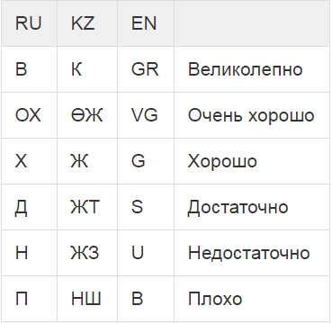

Примечание: колонки: «бег, мин», «сила кисти, кг», «прыжки в длину с места, м», «метание набивного мяча, м», «подтягивание», «оценка состояния физической активности» заполняются сотрудником образовательной организации на основании итоговых результатов по учебной программе.

Данные, заполненные в журнале физической подготовки, будут отображаться в печатной версии журнала на странице «Показатели физической подготовленности обучающихся».

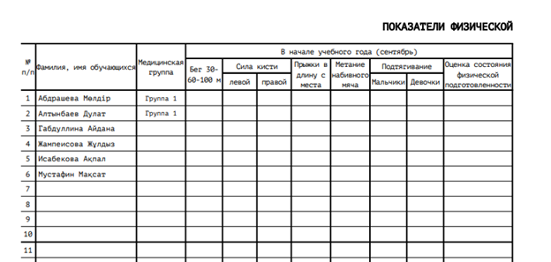

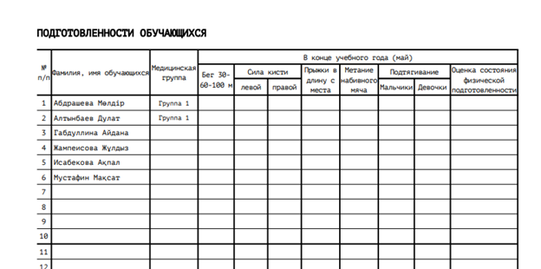

Медицинская группа

Медицинскую группу здоровья и физкультурную группу здоровья определяет врач-педиатр по итогам медицинского осмотра.

Категория медицинской группы указывается в профиле учащегося во вкладке «Личные данные». Для внесения информации необходимо перейти в профиль учащегося и нажать «Редактировать» или сразу перейти во вкладку «Личные данные».

Категории медицинской группы:

* Группа 1 – здоровые дети.
* Группа 2 – здоровые дети, но имеющие функциональные и некоторые морфологические отклонения, а также сниженную сопротивляемость к острым и хроническим заболеваниям, с наличием факторов риска.
* Группа 3 – дети, с хроническими заболеваниями в состоянии компенсации, с сохраненными функциональными возможностями организма.
* Группа 4 – дети с хроническими заболеваниями в состоянии субкомпенсации, со сниженными функциональными возможностями.
* Группа 5 – дети с хроническими заболеваниями в состоянии декомпенсации, со значительно сниженными функциональными возможностями организма.

Категории физкультурной группы:

* Основная;
* Подготовительная;
* Специальная.

Примечание: по результатам осмотра учащегося, медицинским работником оформляется эпикриз и заключение с указанием группы здоровья, оценкой физического и нервно-психического развития, остроты зрения и слуха, рекомендациями по физкультурной группе (основная или специальная группа).

Данную графу должны заполнить классный руководитель с медицинским работником школы в начале учебного года.

Журнал физической подготовленности предназначен для отслеживания динамики развития учащихся. Показатели берутся два раза в год в начале года в сентябре месяце и в конце учебного года в мае месяце. По этим показателям можно определить какая область физического развития была наиболее подвержена нагрузкам и сделать выводы по каждому учащемуся классу.